# Lab 6.1 GitHub - Làm quen với GitHub

**Thời lượng**: 20 phút

Trong bài lab này, chúng ta sẽ làm quen với GitHub bằng cách tạo tài khoản. Sau đó tạo một project GitHub và thêm file vào đó bằng giao diện Web của nó.

# Mục tiêu

Sau khi hoàn thành lab này, bạn sẽ có thể:

1. Mô tả GitHub
2. Tạo tài khoản GitHub
3. Thêm một Project/Repo
4. Chỉnh sửa/Tạo file
5. Upload file và Commit

# Tổng quan về GitHub

Trước tiên, hãy cùng tìm hiểu về GitHub. Nói đơn giản, GitHub là một tập hợp các folder và file tin. Đây là một dịch vụ lưu trữ Git repository, nhưng nó bổ sung thêm nhiều tính năng riêng. Mặc dù Git là một command-line tool (công cụ dòng lệnh) và server của nó cũng cần được lưu trữ và duy trì thông qua dòng lệnh, GitHub cung cấp Git server cho bạn và giao diện đồ họa dựa trên Web. Nó cũng cung cấp kiểm soát truy cập và một số tính năng cộng tác, chẳng hạn như wikis và các công cụ quản lý tác vụ cơ bản cho mọi dự án. GitHub cung cấp lưu trữ đám mây cho mã nguồn, hỗ trợ tất cả các ngôn ngữ lập trình phổ biến và hợp lý hóa quy trình lặp lại. GitHub bao gồm một gói miễn phí cho các nhà phát triển cá nhân và để lưu trữ các dự án mã nguồn mở.

# Bài tập 1: Tạo một tài khoản GitHub

Vui lòng làm theo các bước dưới đây để tạo tài khoản trong GitHub:

Bước 1: Tạo tài khoản: <https://github.com/join>

**LƯU Ý**: Nếu đã có tài khoản GitHub, bạn có thể bỏ qua bước này và chỉ cần đăng nhập vào tài khoản của mình.

Bước 2: Cung cấp các thông tin chi tiết cần thiết để tạo tài khoản như hình dưới đây:

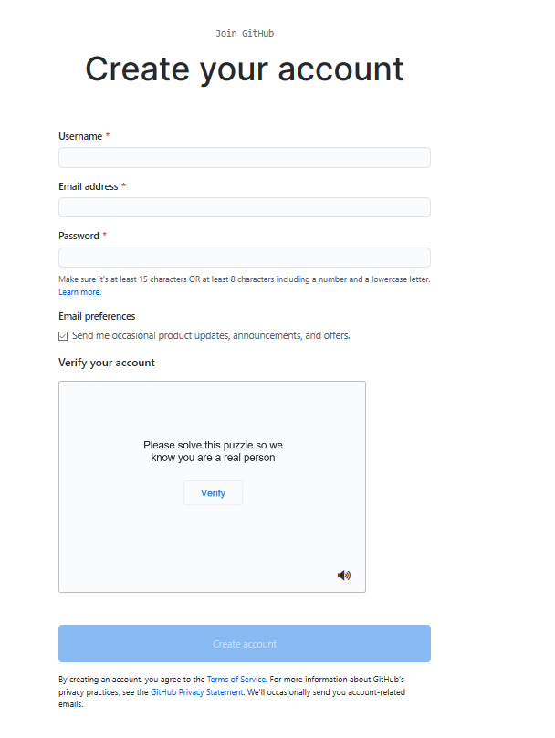

và nhấn vào Create account.

Bước 3: Nhấn vào Verify để xác minh tài khoản và nhấn vào Done

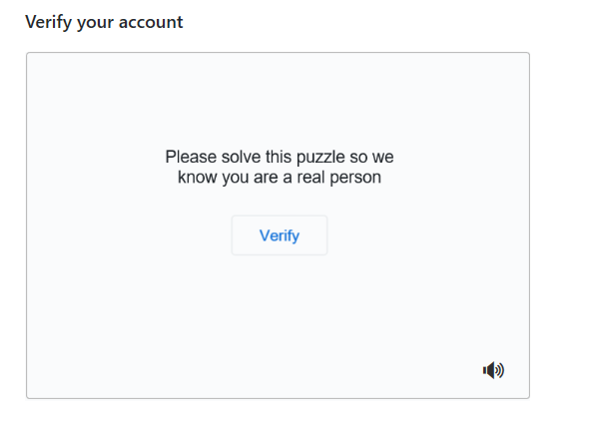

Bước 4: Sau khi xác minh, nhấn vào Join a Free Plan

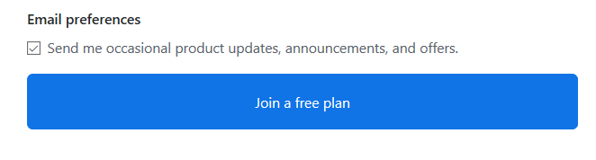

Bước 5: Chọn các chi tiết như hình dưới đây và nhấn vào Complete Setup

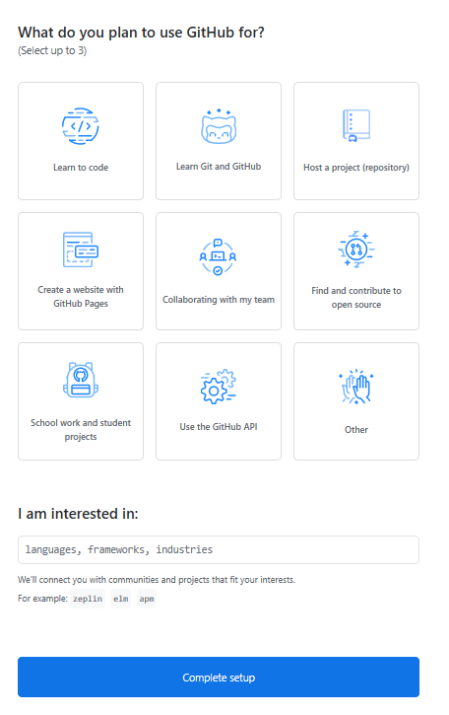

Bước 6: Truy cập email của bạn, tìm email xác minh từ GitHub và nhấp vào liên kết/nút trong email đó để xác minh email của bạn.

**LƯU Ý:** Nếu bạn không nhận được email xác minh, nhấn vào Resend verification email.

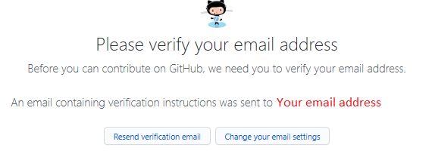

Email đã được xác minh.

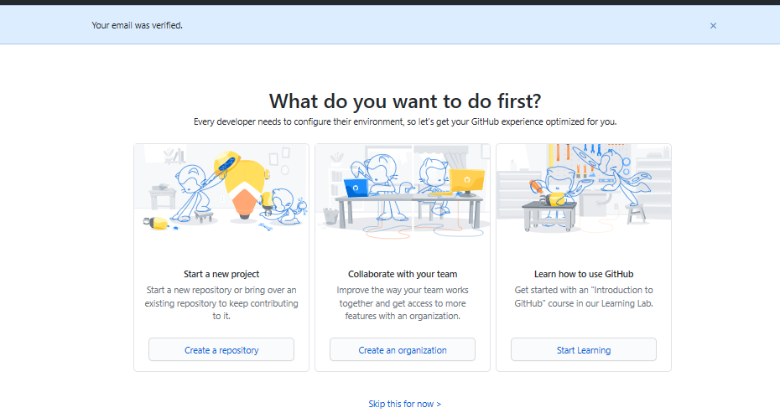

# Bài tập 2: Thêm một Project / Repo

Bước 1: Nhấn vào biểu tượng + và nhấn vào New repository.

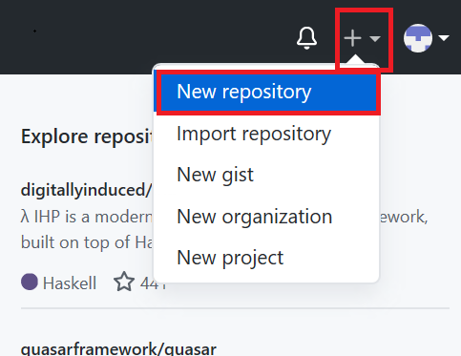

Bước 2: Đặt tên cho repository và khởi tạo với file README.md trống

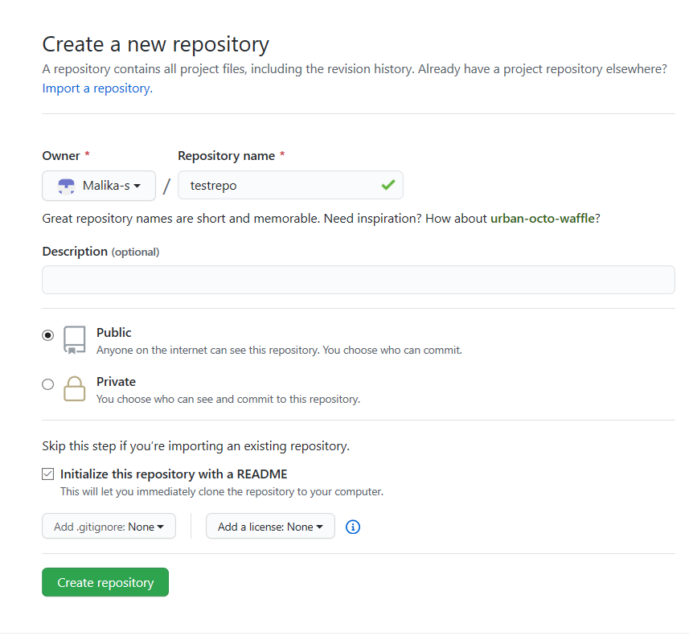

và nhấn vào Create repository.

Bây giờ, bạn sẽ được chuyển hướng đến repository mà bạn đã tạo.

Hãy bắt đầu chỉnh sửa repository.

# Bài tập 3: Tạo/sửa một file

## Bài tập 3a: Sửa một file

Bước 1: Khi repository được tạo, thư mục gốc của repository được liệt kê theo mặc định và nó chỉ có một file ReadMe.md. Nhấp vào biểu tượng bút chì để chỉnh sửa file.

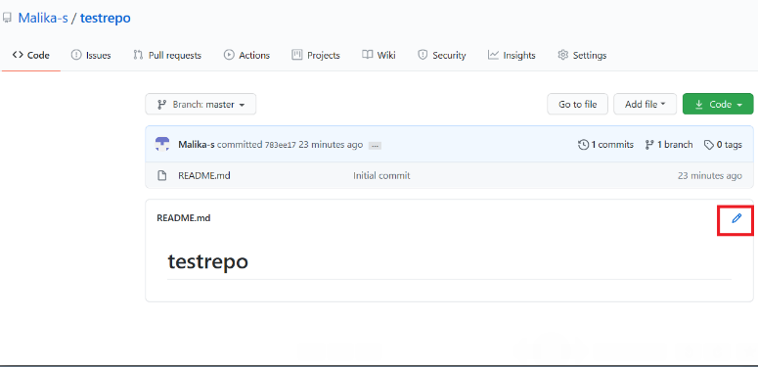

Bước 2: Thêm văn bản vào file.

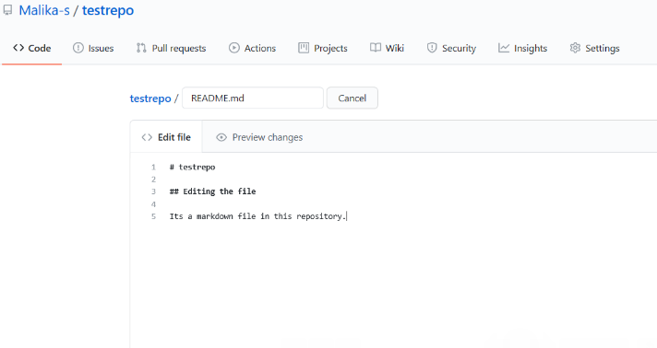

Bước 3: Cuộn trang xuống sau khi thêm văn bản và nhấp vào Commit Changes.

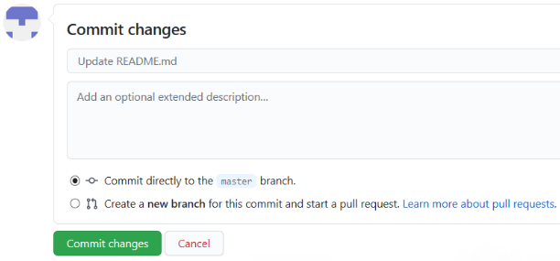

Bây giờ, hãy kiểm tra xem file của bạn đã được chỉnh sửa với văn bản mới chưa.

## Bài tập 3b: Tạo một file mới

Bước 1: Nhấp vào tên repository để quay lại nhánh chính như trong testrepo.

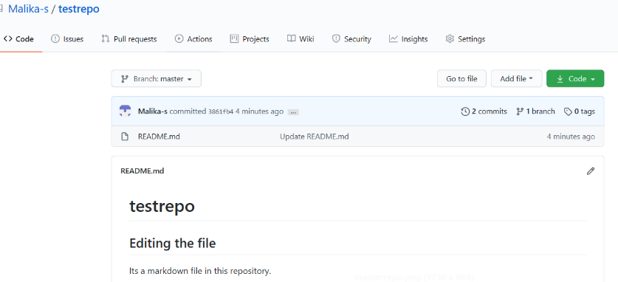

Bước 2: Nhấn vào Add file và chọn Create New file để tạo một file trong repository.

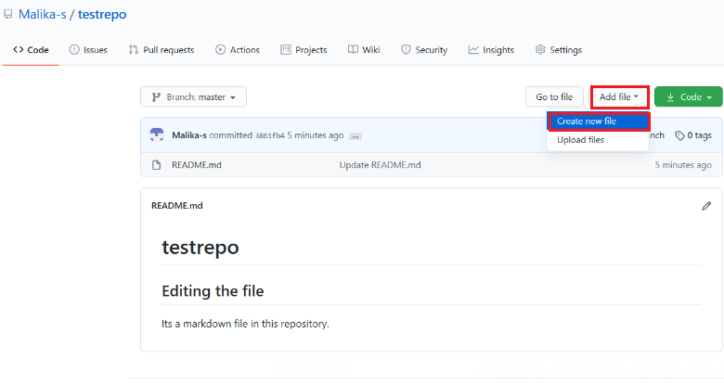

Bước 3: Đặt tên file và phần mở rộng của file. Chẳng hạn: firstpython.py và thêm các dòng.

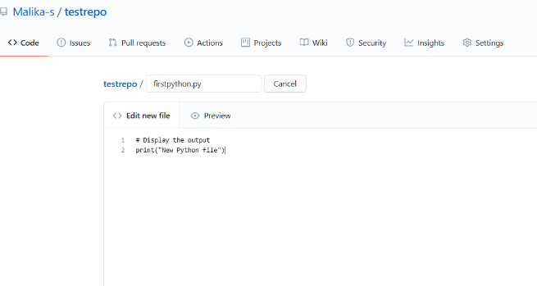

Bước 4: Cuộn trang xuống sau khi thêm văn bản. Add description (Thêm mô tả) của file (tùy chọn) và nhấp vào Commit new file.

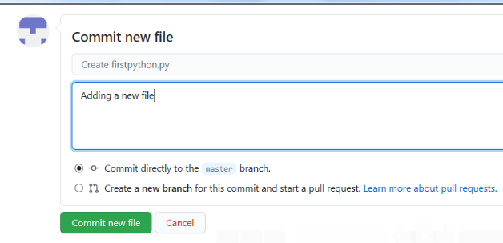

Bước 5: File của bạn hiện đã được thêm vào repository và danh sách file trong repository hiển thị khi file được thêm / thay đổi.

# Bài tập 4: Upload file & Commit

Bước 1: Nhấn vào Add file và chọn Upload files để tải một file (any.txt, .ipynb, .png file) lên repository từ máy tính của bạn.

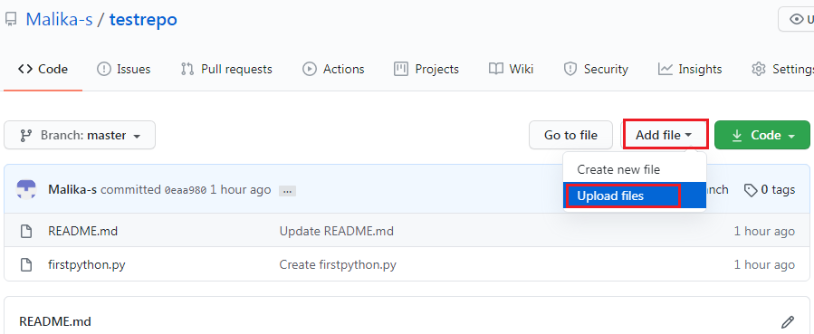

Bước 2: Nhấp vào tệp bạn chọn và chọn bất kỳ tệp nào từ máy tính của bạn.

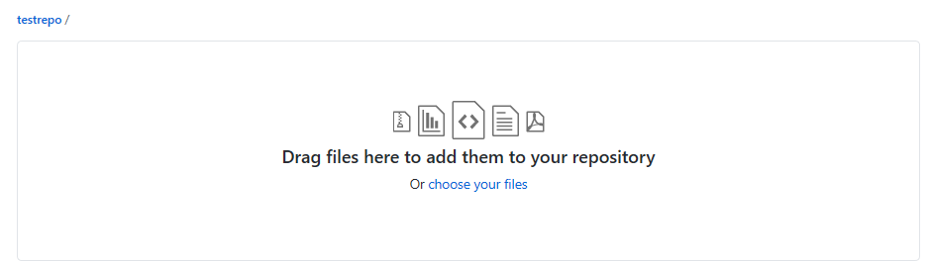

Bước 3: Khi hoàn tất việc tải file lên, hãy nhấp vào Commit.

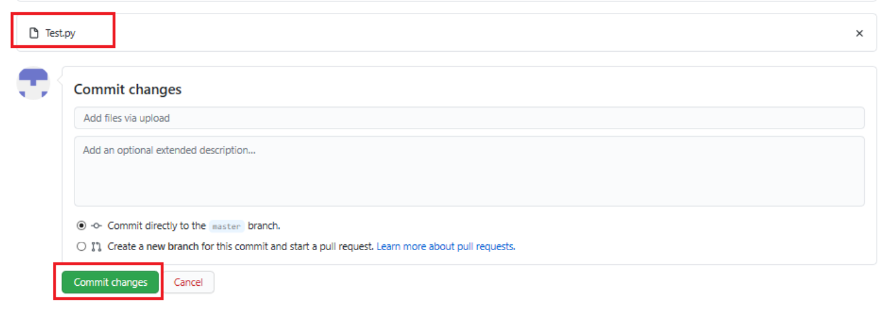

Bước 4: Bây giờ, file của bạn đã được upload và có trong trong repository.

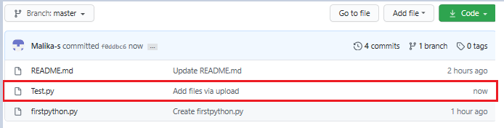

# Tổng kết

Trong lab này, bạn đã học cách tạo repository mới, thêm file mới, chỉnh sửa file và upload file lên repository và commit các thay đổi.

## Nguồn: IBM